Консультация логопеда для родителей «Проводим лето с пользой!»
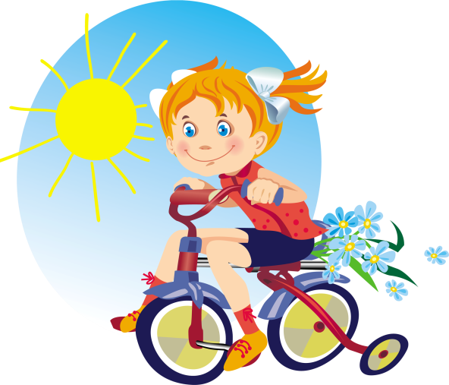
Лето – самое долгожданное время для детей и взрослых! Пора каникул, отпусков и самого полноценного, полезного отдыха, который заслуживает каждый.
Как же провести это время с пользой для ребенка, не ущемляя его право на летний отдых? Очень просто! Нужно сочетать полезное с приятным. Вот несколько советов, благодаря которым можно развивать речь летом.
1. Ни для кого не секрет, что ребенок овладевает правильным звукопроизношением именно тогда, когда артикуляционный аппарат (губы, язык, щеки, небо) достаточно развит. Для его развития неоценимую помощь оказывает артикуляционная гимнастика. Выполнять ее можно весело и непринужденно. Если вам посчастливилось побывать вместе с ребенком в зоопарке или цирке, вспомните и состройте рожицы как веселые обезьянки; широко откройте рот как бегемот; надуйте щечки, изобразив сытых хомячков, затем втяните щеки и объясните ребенку, что хомячок проголодался; широко улыбнитесь, как клоун в цирке и т. д. Фантазируйте и придумывайте вместе с детьми новые интересные артикуляционные упражнения.
2. Все звуки речи человек произносит на выдохе. Именно поэтому особое внимание следует уделить развитию направленного выдоха. А сделать это можно с помощью обычных мыльных пузырей. Выдувая самостоятельно пузыри, у ребенка формируется направленный сильный выдох. Кроме этого, данное упражнение способствует обогащению мозга кислородом.
3. Очень полезно во время прогулки с малышом послушать и назвать звуки, которые вас окружают: шум листвы, журчание ручья, плеск моря, пение птиц. Можно также обратить внимание на то, что разные птицы поют неодинаково и в следующий раз попробуйте догадаться, какая птичка поет в данный момент. Эти упражнения очень хорошо развивают слуховое внимание у малышей, которое в последующем послужит базой для развития фонематического слуха и овладения навыками звукового анализа и синтеза, а это залог успешного обучения чтению и письму в недалеком будущем.
4. Развитию речи способствует и развитие ручной моторики. Известно, что центры мозга, отвечающие за развитие речи и мелкой моторики руки, расположены очень близко и тесно взаимодействуют друг с другом. Развивая мелкую моторику руки, мы тем самым активизируем эти отделы мозга и соседние. А соседние, как раз, и отвечают за развитие речи. Развитию моторики способствует рисование мелками на асфальте, палочками, камешками на мокром песке. Лепка замков на берегу моря, выкладывание различных пирамид и башенок из гальки будет способствовать развитию точных и координированных движений рук.
5. И самое главное - больше двигаться! В движении развиваются и совершенствуются все психические процессы: внимание, память, мышление, речь. Однако движения должны быть целенаправленными. Детская площадка, с разными видами лесенок, горок, канатов, мишеней для метания – самое лучшее место для развития целенаправленных движений у детей. Велосипеды, гироскутеры, самокаты, ролики прекрасно развивают моторную ловкость и координацию движений.

Желаю всем провести летнее время весело и с пользой!
Учитель-логопед: А.В. Болдыгина

